Министерство науки и высшего образования Российской Федерации

Национальный научно-исследовательский университет ИТМО

Факультет программной инженерии и компьютерной техники

Лабораторная работа №6  
по дисциплине  
**«Вычислительная математика».**

Вариант №1.

Работу выполнил:

Афанасьев Кирилл Александрович,  
Студент группы P3206.  
Преподаватель:  
Рыбаков Степан Дмитриевич.

Санкт-Петербург, 2024

# **Оглавление**

Задание 3

Рабочие формулы 4

Исходный код программы 4

Результаты работы программы 4

Вывод 7

# Задание

**Цель лабораторной работы:** решить задачу Коши для обыкновенных дифференциальных уравнений численными методами.

**Исходные данные:**

1. Пользователь вводит таблично заданную функцию.

**Программная реализация задачи:**

1. В программе численные методы решения ОДУ должны быть реализованы в виде отдельных методов/классов/функций.
2. Пользователь выбирает ОДУ вида y’=f(x,y) (не менее трех уравнений), из тех, которые предлагает программа;
3. Предусмотреть ввод исходных данных с клавиатуры: начальные условия, интервал дифференцирования, шаг и точность;
4. Для исследования использовать одношаговые и многошаговые методы
5. Сформировать и вывести таблицу приближенных значений интеграла, удовлетворяющих НУ, для всех методов, реализованных в программе;
6. Для оценки точности методов использовать правило Рунге;
7. Построить графики полученных приближенных решений;
8. Программа должна быть протестирована на различных исходных данных (в том числе некорректных);
9. Проанализировать результаты работы программы.

# Рабочие формулы

Формула Эйлера:

Формула Рунге-Кутта 4-го порядка: , где:

Формула Адамса:

# Исходный код программы

GitHub: <https://github.com/Zerumi-ITMO-Related/cmath6_190524_1>

# Результаты работы программы

Результат 1:

> Task :run

Select equation (choose one of listed below):

1) y' = y + (1 + x) * y^2

2) y' = 0.6 - y / 5

3) y' = 2xy / (x^2 - y^2): 1

Input interval start (x0): 1

Input interval finish (xN): 1.5

Input start condition (y0 = f(x0)): -1

Input step (h): 0.1

Input how accurate result should be (e -> 10^(-e), from 0 to 8): 5

┌────────┬────────┬────────┬────────┬────────┬───────┐

│1.0 │1.1 │1.200000│1.300000│1.400000│1.50000│

│ │ │ │ │ │ │

├────────┼────────┼────────┼────────┼────────┼───────┤

│-1.0 │-0.90908│-0.83332│-0.76921│-0.71427│-0.6666│

│ │ │ │ │ │ │

├────────┼────────┼────────┼────────┼────────┼───────┤

│-1.0 │-0.90909│-0.83333│-0.76923│-0.71428│-0.6666│

│ │ │ │ │ │ │

├────────┼────────┼────────┼────────┼────────┼───────┤

│-1.0 │-0.90909│-0.83333│-0.76923│-0.71443│-0.6668│

└────────┴────────┴────────┴────────┴────────┴───────┘

┌──────────────────────────────────────────────────────────────────────────────┐

│ 0,00┼ │

│ │ │

│ │ │

│ │ │

│-0,25┼ │

│ │ │

│ │ │

│ │ │

│-0,50┼ │

│ │ │

│ │ * *│

│ │ * │

│-0,75┼ * │

│ │ * │

│ │ │

│ │* │

│-1,00┼─────────────────┼─────────────────┼─────────────────┼─────────────────┼│

│ 1,00 1,13 1,25 1,38 1,50│

└──────────────────────────────────────────────────────────────────────────────┘

Результат 2:

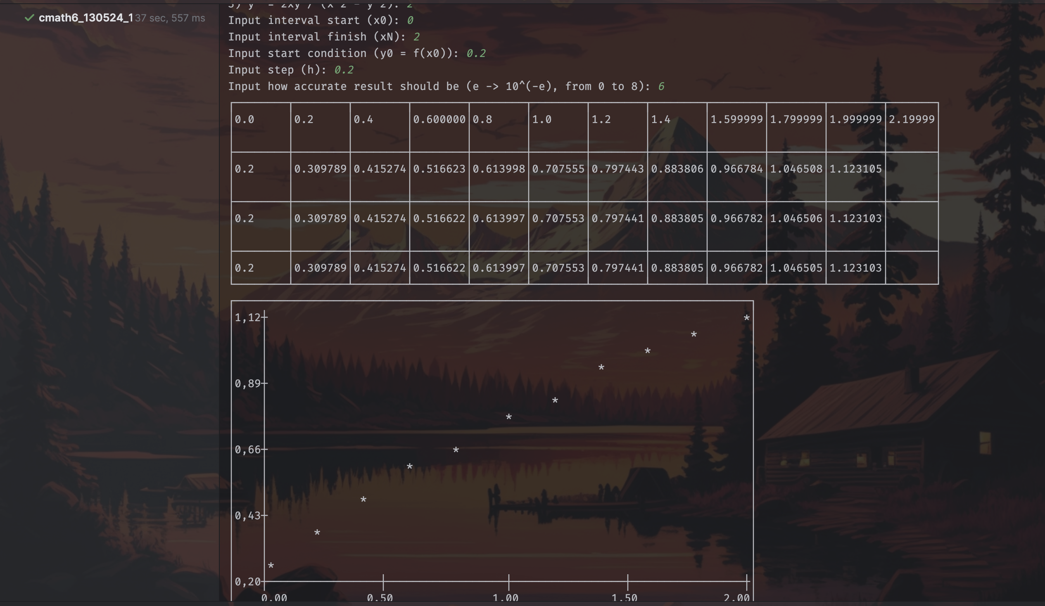

Результат 3:

> Task :run

Select equation (choose one of listed below):

1) y' = y + (1 + x) * y^2

2) y' = 0.6 - y / 5

3) y' = 2xy / (x^2 - y^2): 3

Input interval start (x0): -2

Input interval finish (xN): -1

Input start condition (y0 = f(x0)): 0

Input step (h): 0.2

Input how accurate result should be (e -> 10^(-e), from 0 to 8): 5

┌────────┬────────┬────────┬────────┬────────┬────────┬───────┐

│-2.0 │-1.8 │-1.6 │-1.40000│-1.20000│-1.00000│-0.8000│

│ │ │ │ │ │ │ │

├────────┼────────┼────────┼────────┼────────┼────────┼───────┤

│0.0 │0.0 │0.0 │0.0 │0.0 │0.0 │ │

│ │ │ │ │ │ │ │

├────────┼────────┼────────┼────────┼────────┼────────┼───────┤

│0.0 │0.0 │0.0 │0.0 │0.0 │0.0 │ │

│ │ │ │ │ │ │ │

├────────┼────────┼────────┼────────┼────────┼────────┼───────┤

│0.0 │0.0 │0.0 │0.0 │0.0 │0.0 │ │

└────────┴────────┴────────┴────────┴────────┴────────┴───────┘

┌──────────────────────────────────────────────────────────────────────────────┐

│0,00┼ │

│ │ │

│ │ │

│ │ │

│0,00┼ │

│ │ │

│ │ │

│ │ │

│0,00┼ │

│ │ │

│ │ │

│ │ │

│0,00┼ │

│ │ │

│ │ │

│ │* * * * * * │

│0,00┼─────────────────┼──────────────────┼─────────────────┼─────────────────┼│

│ -2,00 -1,50 -1,00 -0,50 0,00│

└──────────────────────────────────────────────────────────────────────────────┘

# Вывод

Во время выполнения данной лабораторной работы я ознакомился с вычислительными методами решения ОДУ. Мною было написано приложение, реализующие некоторые из данных методов.